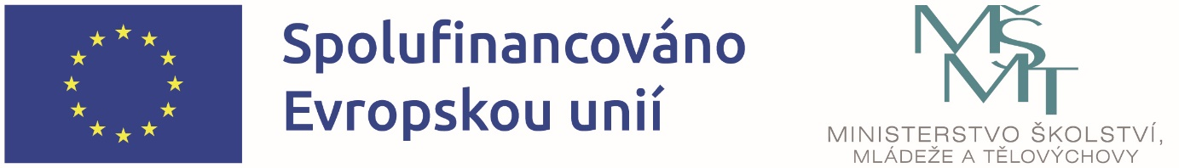

Název projektu: Šablony I - Moderní vzdělávání na SOŠ zdravotnické a SOU, ČK
Registrační číslo projektu: CZ.02.02.XX/00/22_003/0001040
Období realizace: 1. 1. 2023 – 31. 12. 2025
Naše škola čerpá finanční prostředky z Evropských strukturálních fondů v rámci operačního programu Jan Amos Komenský prostřednictvím výzvy 02_22_003 Podpora škol formou projektů zjednodušeného vykazování – Šablony pro SŠ a VOŠ I.
Cílem projektu je posílit kvalitní a dostupné vzdělávání pro všechny žáky a studenty prostřednictvím podpůrných personálních pozic, vzdělávání pracovníků a podpory zavádění inovativních metod výuky.
Z finančních prostředků v celkové výši 1 514 583,- Kč realizujeme následující aktivity:
- Školní asistent SŠ
- Kariérový poradce SŠ
- Koordinátor spolupráce školy a zaměstnavatele SŠ
- Vzdělávání pracovníků ve vzdělávání SŠ
- Inovativní vzdělávání žáků v SŠ

